附件1：
督导员、考评员培训报名表
序号 | 姓名 | 性别 | 年龄 | 民族 | 职务  （职称） | 工作单位 | 手机号码
督导员
1
考评员
1
2
3
4
5
6
7
8
9
10
11
12
填报人： 联系人手机号：

附件2：
督导员、考评员报名信息登记表
姓名 |  | 性别 |  | 出生日期 |  |  | 照片
专业 |  | 学历 |  | 行政职务 |  |  | 照片
从事工作 |  |  |  | 技术职务 |  |  | 照片
身份证号
工作单位 |  |  |  | 电话
通讯地址
发票信息（请务必填写准确）发票类型：专用发票□ 普通发票□
单位名称：
纳税人识别码：
地址：
电话：邮箱地址：
开户行名称：
银行账号：
交款方式一：银行转账：  开户行： 中国工商银行股份有限公司北京国家文化与金融合作示范区金街支行  账号：0200000709067202354  名称 ：北京晓安消防科技服务有限公司  地址：北京市朝阳区华威西里甲19号西楼208室  联系电话 ：010–87789255  交款方式二：微信转账： |  |  |  |  |  | 
备注：1、二维码付款时需备注“培训费、单位名称及姓名”

附件3：
交通线路参考
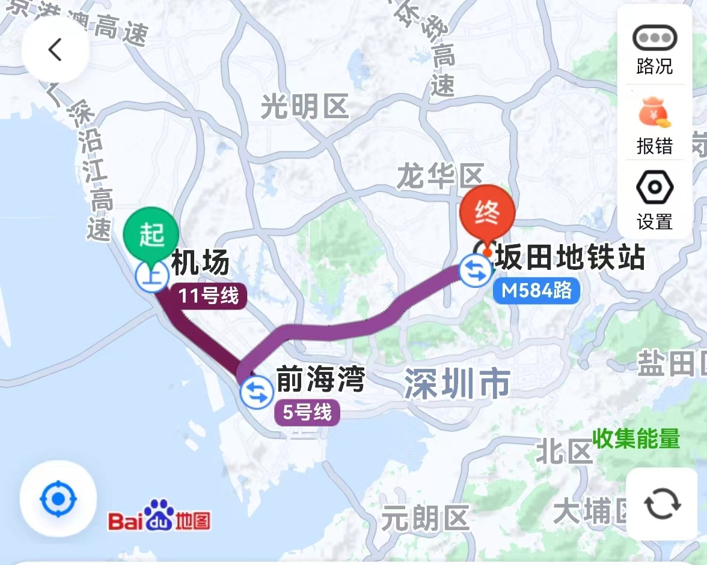

深圳宝安国际机场步行560米地铁11号线（机场站）

（岗厦北方向）3站 前海湾站（换乘地铁5号线(环中线)）
（赤湾-黄贝岭）16站坂田站（B口出）步行 210米M584路(或M572路)3站雪岗南吉华路口站下车步行 500米维也纳国际酒店(深圳坂田地铁站店)

